STUDI DAN DESAIN SISTEM PENDINGIN UNTUK INSTALASI DEKONTAMINASI ELEKTROLITIK BERSKALA LAB

Ratiko
Pusat Teknologi Limbah Radioaktif - BATAN

ABSTRAK

STUDI DAN DESAIN SISTEM PENDINGIN UNTUK INSTALASI DEKONTAMINASI ELEKTROLITIK BERSKALA LAB. Telah dilakukan penelitian, kalkulasi serta desain beberapa sistem pendingin untuk instalasi dekontaminasi elektrolitik. Sistem pendingin diperlukan karena efisiensi optimal instalasi bisa dicapai pada temperatur tertentu. Dari kalkulasi dan desain instalasi dekontaminasi elektrolitik berskala laboratorium di PTLR BATAN Serpong diperoleh kapasitas pendingin yang diperlukan instalasi adalah 308,45 Watt, debit masa fluida pendingin (R22) pada temperature evaporasi 2⁰C sebesar 7,45 kg/h, dan debit masa air pendingin pada ΔT = 20⁰C sebesar 12,86 kg/h. Dari berbagai konsep sistem pendingin yang ada, sistem refrigerasi absorpsi dan sistem refrigerasi kompresi uap merupakan sistem pendingin yang sesuai untuk instalasi dekontaminasi elektrolitik. Biaya investasi sistem pendingin absorpsi memang 1,5 hingga 2 kali lebih besar disbanding sistem refrigerasi kompresi uap, namun sistem refrigerasi absorpsi untuk instalasi dekontaminasi elektrolitik berskala 227 liter (dapat mengolah limbah 120 m³ per tahun) mampu menghemat sebesar 13,2 kW tiap satu jam operasi.

ABSTRACT
STUDY AND DESIGN OF COOLING SYSTEM FOR ELECTROTILYTIC DECONTAMINATION INSTALLATION ON LAB SCALE. Some cooling concepts for the electrolytic decontamination plant have been investigated and designed. Cooling system is needed, due to the fact that the optimally efficiency will be reached in the certain anolyte temperature. From the calculation and simulation (based on the lab scale electrolytic decontamination plant in PTLR-BATAN Serpong), it obtained that the cooling capacity of evaporator is 308,45 Watt, the mass flow of refrigerant (R22) at the evaporating temperature of 2⁰C is 7,45 kg/h, the mass flow of chilled water at ΔT = 20 K is 12,86 kg/h. The absorption refrigeration and compression refrigeration system are favorable for the electrolytic decontamination plant. The installed cost for absorption system is 1.5 - 2 times higher than compression system, but the absorption system of 227 litre electrolytic decontamination plant (for 120 m³ waste capacity) could save operating cost of 13,2 kW per hour.

PENDAHULUAN
Industri nuklir yang memproses bahan uranium, plutonium, amerisium beserta turunannya menghasilkan limbah terkontaminasi alfa yang membahayakan manusia serta makhluk hidup lainnya. Salah satu cara pengelolaan limbah radioaktif terkontaminasi alfa adalah dengan mendekontaminasi limbah tersebut dengan teknik dekontaminasi elektrolitik hingga mencapai batas yang diperbolehkan untuk dibuang ke lingkungan atau didaur ulang. Teknik Dekontaminasi Elektrolitik yang telah diaplikasikan untuk pengelolaan limbah radioaktif ada dua metode, yaitu: metode elektroplising dan metode elektrodisposisi. Dalam metode elektropolising limbah radioaktif dioksidasi secara langsung. Limbah langsung diberlakukan sebagai salah satu elktroda. Metode ini efektif hanya untuk limbah metal. Dalam metode elektrodisposisi limbah radioaktif dioksidasi secara tidak langsung, yaitu dengan menggunakan mediator seperti Cesium, Cobalt dan Perak yang dapat dielektroregenerasi menjadi Ce⁴⁺, Co³⁺, Ag²⁺ sebagai katalisator [1,2,3]. Metode ini efektif untuk mendekontaminasi limbah metal dan juga non metal. Karena memiliki potensal oksidasi paling tinggi, Ag²⁺ memiliki hasil yang paling efektif dibanding mediator Cesium dan Cobalt.
Metode ini memiliki beberapa keuntungan sebagai berikut: peralatannya kompak dan dapat diinstal didalam glove box, pengoperasiannya mudah, kondisi operasi pada temperatur dan tekanan udara rendah, material radioaktif berada dalam kondisi cair [4]. Untuk mendapatkan efisiensi dekontaminasi yang optimal, diperlukan temperatur operasi tertentu [5]. Untuk itu diperlukan Sistem pengatur temperatur untuk mendapatkan efisiensi kinerja instalasi yang optimal. Dalam penelitian ini dikaji dan didesain beberapa konsep sistem pendingin yang memungkinkan untuk instalasi dekontaminasi elektrolitik berskala lab yang ada di Pusat Teknologi Limbah Radioaktif (PTLR) BATAN Serpong.

TEORI
Teknik elektrokimia didasarkan pada perpindahan elektron yang dikendalikan oleh perbedaan potensial listrik. Pada elektrode positif (anode) terjadi reaksi oksidasi dan pada elektrode negatif (katode) terjadi reaksi reduksi. Sebagaimana disinggung diatas, teknik elektrokimia yang dipakai di instalasi dekontaminasi elektrolitik adalah metode oksidasi secara tidak langsung. Pada oksidasi elektrokimia dengan media perak dan pengembannya asam nitrat, Ag²⁺ akan dibangkitkan oleh reaksi elekrolisis di anode melalui reaksi perpindahan elektron sebagai berikut [5]:
Ag⁺ → Ag²⁺ + e⁻ (anode) (1)
2H⁺ + NO₃⁻ + e⁻→NO₂ + H₂O (katode) (2)
4H⁺ + NO₃⁻ + 3e⁻→NO_{x} + 2H₂O (katode) (3)
Pada dekontaminasi elektrokimia, Ag²⁺ di dalam anolyte akan mengoksidasi limbah radioaktif yang akan didekontaminasi. Misalnya reaksi PuO₂ akan dioksidasi oleh Ag²⁺ menjadi Pu²⁺ ion yang larut.
2 Ag⁺→2 Ag²⁺ + 2e⁻ (anode) (4)
PuO₂(s)+ Ag²⁺ → PuO₂⁺ + Ag⁺ (5)
PuO₂⁺+ Ag²⁺ →PuO₂²⁺ + Ag⁺ (6)
PuO₂(s) →PuO₂²⁺ + 2 e⁻ (7)
Dari reaksi diatas bisa dilihat bahwa besarnya hasil dekontaminasi dipengaruhi oleh besarnya pembentukan Ag²⁺. Selain bergantung pada faktor besar arus listrik dari 2 elektrode, desain alat, kecepatan kontak Ag²⁺ ke elektrode dan konsentrasi larutan yang terdapat pada anode dan katode, kecepatan terjadinya Ag²⁺ juga bergantung pada temperatur.
Karakterisasi Sistem Pendingin untuk Instalasi Dekontaminasi Elektrolitik
Beberapa kemungkinan Konsep Pendingin/Refrigerasi yang saat ini banyak diaplikasikan atau potensial untuk diaplikasikan:

Sistem Refrigerasi Konvensional (Kompresi Uap)
Empat komponen utama dalam sistem refrigerasi kompresi uap adalah kompresor (untuk menaikkan tekanan fluida), kondensor (heat exchanger), katup ekspansi (komponen untuk menurunkan tekanan fluida), dan evaporator (heat exchanger). Bagan siklus sistem refrigerasi kompresi uap dapat dideskripsikan pada Gambar 1. Gambar 2 menunjukkan pemetaan siklus kompresi uap pada diagram tekanan-entalpi.
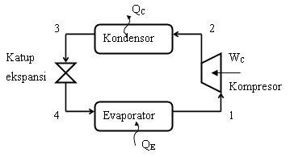
Gambar 1. Skema mesin refrigerasi siklus kompresi uap [6]

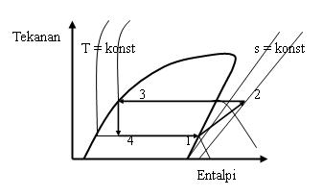
Gambar 2. Diagram Tekanan-Entalpi pada proses refrigerasi siklus kompresi uap [6]
Siklus berlangsung dalam 4 proses berurutan. Pada proses 1−2, tekanan uap fluida pendingin (refrigerant) dinaikkan oleh Kompresor, yang berakibat pula kenaikan temperatur uap refrigerant. Pada posisi ini (2), uap refrigerant berada pada kondisi uap super panas. Selanjutnya pada proses 2−3, uap refrigerant didinginkan hingga cair di kondensor pada tekanan tinggi. Tekanan refrigerant kemudian diturunkan di katup ekspansi. Pada 4, refrigerant berada dalam kondisi campuran cair dan uap. Efek pendinginan terjadi di evaporator (proses 4-1). Di evaporator, panas dari luar diserap untuk menguapkan refrigerant cair jenuh menjadi uap.

Sistem Refrigerasi Absorpsi
Dalam siklus absorpsi, untuk menggantikan fungsi kompresor (yang perlu energi besar) dalam sistem kompresi uap, digunakan tiga komponen: yakni absorber, pompa, dan generator. Dibandingkan dengan sistem refrigerasi konvensional, energi mekanik yang diperlukan oleh refrigerasi absorpsi sangat kecil. Diagram refrigerasi absorpsi efek tunggal dapat dilihat pada Gambar 3.
Uap refrigerant bertekanan rendah diserap di absorber hingga bercampur menjadi larutan. Selanjutnya larutan dipompa (dengan daya yang jauh lebih kecil dibanding sistem kompresi uap) ke generator setelah ditingkatkan suhunya melalui penukar kalor (preheating). Proses berikutnya adalah pemberian energi panas di generator untuk memisahkan kembali refrigerant dari larutan. Proses berikutnya sebagaimana sistem kompresi uap adalah kondensasi dilanjutkanpenuruan tekanan, dan akhirnya proses pengambilan panas di evaporator.
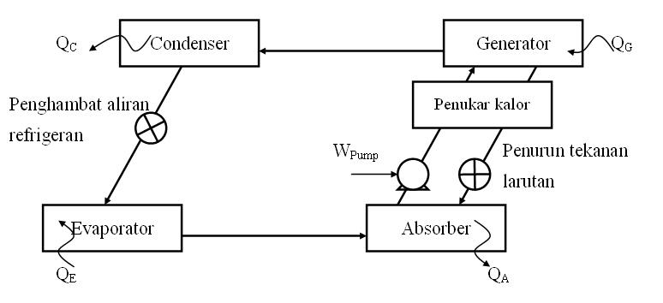

Gambar 3. Diagram siklus refrigerasi absorpsi efek tunggal [6]

Sistem Refrigerasi Adsorpsi Padatan
Dalam sistem ini suatu zat (adsorbat) dipisahkan dari cairan dan diakumulasikan pada permukaan zat padat (adsorben: zat padat yang menyerap adsorbat). Dengan memanaskan adsorben, adsorbat dapat dilepaskan kembali (bersifat reversible) Proses sistem adsorpsi terlihat di Gambar 4. Di titik A, adsorben berada pada temperatur dan tekanan rendah/tekanan evaporasi (T_{A} dan P_{E}). Pada A-B adsorben dan adsorbat dipanaskan kemudian wadah adsorben dihubungkan dengan kondensor. Adsorben terus dipanaskan dari B ke D sehingga sebagian adsorbat terdesorpsi. Selanjutnya, uapnya terkondensasi di kondensor (C). Pada temperatur maksimum (T_{D}), proses desorpsi berakhir. Adsorbat cair lalu dialirkan ke evaporator (C-E), kemudian kolektor ditutup dan mendingin. Pendinginan tersebut berakibat penurunan tekanan dari P_{C} ke P_{E}. Selanjutnya terjadi proses evaporasi dan adsorpsi ketika adsorben didinginkan (dari temperature F ke A). Sebagaimana sistem lainnya, ketika terjadi evaporasi (dalam sistem ini adalah penguapan adsorbat) terjadilah efek pendinginan (penyerapan energi panas dari luar untuk evaporasi).
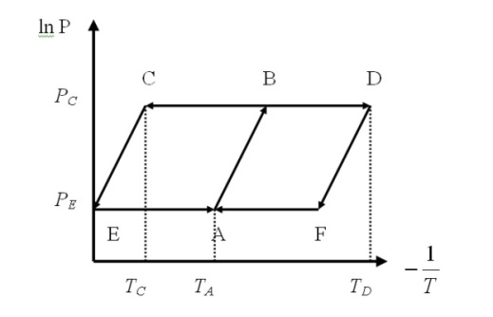
Gambar 4. Diagram Clapeyron untuk siklus adsorpsi ideal [6]
Sistem Refrigerasi Efek Magnetokalorik
Material yang bersifat magnetik akan membuang panas dan akan turun tingkat entropi magnetiknya ketika dikenai medan magnet secara isothermal. Efek ini disebut efek magnetokalorik. Ketika medan magnet dihilangkan yang terjadi adalah kebalikannya. Karenanya, efek magnetokalorik ini bisa digunakan untuk proses pendinginan. Mekanisme kerja siklus refrigerasi magnetik dijelaskan di Gambar 5.

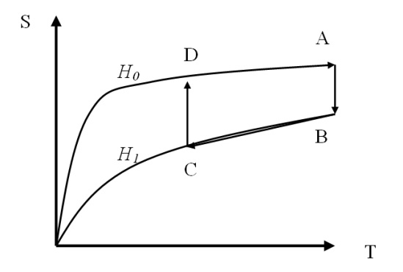
Gambar 5. Diagram siklus Ericcson magnetik. S:Entropi, T:Temperatur [6]

Untuk menjaga refrigerant (dalam sistem ini adalah material magnetik itu sendiri) dalam kondisi isothermal ketika proses kenaikan medan magnet (dari H₀ ke H₁), panas dialihkan dari refrigerant magnetik ke fluida regenerator. Pendinginan terjadi pada medan konstan (B-C). Panas ditransfer dari refrigerant magnetik ke fluida regenerator dengan medan magnet konstan (H₁). Proses C-D adalah proses demagnetisasi (H₁ ke H₀) secara isotermal. Agar proses berlangsung isotermal, panas diserap dari fluida regenerator ke refrigerant magnetik.
Proses selanjutnya adalah pemanasan pada medan magnet konstan (H₀). Temperatur refrigerant magnetik kembali ke A.

METODOLOGI PENELITIAN
Studi dan desain ini dilakukan dengan metode deskriptif dengan ruang lingkup studi pustaka, pengumpulan data teknis, kalkulasi dan desain. Penelitian dimulai dengan studi karakteristik reaksi di Instalasi Dekontaminasi Elektrolitik, kemudian dilanjutkan dengan studi karakteristik berbagai sistem pendingin yang memungkinkan untuk instalasi tersebut. Pada akhirnya dilakukan kalkulasi dan desain sistem pendingin untuk Instalasi Dekontaminasi Elektrolitik berskala laboratorium yang ada di PTLR BATAN dan desain sistem pendingin untuk Instalasi Dekontaminasi Elektrolitik dalam skala yang sebenarnya.

HASIL DAN PEMBAHASAN
Pembahasan hasil penelitian terdiri dari hasil studi karakteristik reaksi di instalasi dekontaminasi elektrolitik dan studi karakterisasi sistem pendingin yang paling memungkinkan untuk instalasi dekontaminasi elektrolitik dilanjutkan dengan kalkulasi dan desain sistem pendingin yang dipilih.

Karakterisasi reaksi di instalasi dekontaminasi elektrolitik
Dari hasil penelitian didapatkan [5] bahwa, kecepatan pembangkitan Ag²⁺ justru akan semakin bertambah dengan turunnya temperatur. Padahal dari persamaan:

k=Ae^{-Ea/RT} (12)
didapatkan bahwa kecepatan reaksi akan semakin bertambah dengan bertambahnya temperatur. Namun bersamaan dengan reaksi pembentukan Ag²⁺ terjadi pula reaksi antara Ag²⁺ dengan air membentuk kembali Ag⁺:
4 Ag²⁺ + 2 H₂O→4 Ag⁺ + O₂ + 4 H⁺ (13)
Dari penelitian [5] didapatkan bahwa pengaruh kenaikan temperatur terhadap reaksi antara Ag²⁺ dengan air (membentuk kembali Ag⁺) lebih kuat dibandingkan dengan pengaruhnya terhadap reaksi pembentukan Ag²⁺. Sehingga dengan penurunan temperatur akan didapatkan kenaikan kecepatan reaksi pembentukan Ag²⁺, yang berarti akan semakin besar kwantitas limbah yang bisa didekontaminasi. Di sisi lain kenaikan temperatur akan meningkatkan faktor dekontaminasi, oleh karena itu dalam prakteknya perlu dipilih temperatur optimal, yang menghasilkan efisiensi dekontaminasi yang maksimal. Untuk keperluan pemilihan temperatur optimal tersebut tentunya diperlukan sistem pengatur suhu (Sistem Pendingin).

Komparasi Sistem Pendingin untuk Instalasi Dekontaminasi Elektrolitik
Dari 4 Sistem Refrigerasi diatas, sistem Refrigerasi Magnetokalorik dan sistem Refrigerasi Adsorpsi Padatan memiliki kekurangan yang cukup signifikan. Sistem Refrigerasi Magnetokalorik memiliki beberapa kesulitan besar, yang berupa belum didapatkan material magnetik dengan efek magnetokalorik yang besar, diperlukannya medan magnet yang kuat, diperlukannya sifat regenerasi dan perpindahan panas yang istimewa. Sistem refrigerasi adsorpsi padatan memiliki kinerja (coefficient of performence/COP) yang jauh lebih kecil (3 - 4 kali lebih kecil) dibanding sistem kompresi uap (maksimal hanya 1.06).
Kekurangan lain yang dimiliki kedua sistem diatas adalah biaya investasi yang lebih tinggi, proses belum bisa kontinyu dan masih terbatas kapasitasnya (belum mampu mendinginkan dengan daya besar). Sistem Refrigerasi Absorpsi memang memiliki COP yang lebih kecil dibanding Sistem Kompresi Uap, namun hal ini tidak mutlak menunjukkan bahwa penampilan kerja sistem absorbsi lebih rendah dibandingkan sistem kompresi uap karena definisi keduanya sangat berbeda. COP sistem kompresi uap adalah perbandingan laju pendinginan terhadap tenaga dalam bentuk kerja yang diberikan pada sistem, sedangkan pada sistem absorbsi adalah perbandingan terhadap penambahan panas pada generator. Secara umum, energi dalam bentuk kerja lebih tinggi nilai dan harganya dibandingkan dalam bentuk panas. Bila panas yang digunakan adalah panas buang sisa (seperti panas buang dari pembangkit listrik, atau panas buang dari proses industri lainnya), maka biaya operasional untuk operasi Refrigerasi Absorpsi akan jadi sangat murah. Energi utama yang diperlukan refrigerasi absorpsi adalah energi pemanas untuk Generator/Desorber (Q_{G}). Q_{G} tersebut bisa dipenuhi beberapa persen (atau bahkan 100 persen) dengan energi panas buangan sisa yang dimiliki user. Energi untuk memompa refrigeran (W_{Pump}) relatif sangat kecil (atau bahkan bisa diabaikan dalam perhitungan) bila dibandingkan dengan Q_{G}.
Untuk suatu daerah yang minim pasokan energi listrik, maka sistem refrigerasi absorpsi lebih unggul dibanding Sistem Kompresi Uap. Sistem absorpsi tidak memiliki masalah untuk diaplikasikan dalam kapasitas (daya) besar, bahkan semakin besar daya semakin kecil periode payback (balik modal). Namun, dilihat dari biaya investasi, sistem refrigerasi absorpsi memang lebih besar (1,5 – 2 kali) dibanding sistem kompresi uap.
Sistem konvesional (kompresi uap) yang memang saat ini merupakan sistem pendingin yang paling banyak dipakai didunia, jelas memiliki beberapa kelebihan: biaya investasi yang paling murah dibanding sistem lainnya, memiliki COP yang paling tinggi, memerlukan dimensi yang lebih kecil untuk kapasitas daya yang sama. Kelemahan sistem ini adalah refrigerannya memiliki efek negatif bagi lingkungan (lubang ozon dan pemanasan global). Meskipun, terus dilakukan penelitian penggantian refrigerant dan juga kesepakatan internasional (protokol Montreal, protokol Kyoto) yang mengharuskan penggunaan refrigerant yang lebih ramah lingkungan.

Desain sistem pendingin untuk Instalasi Dekontaminasi Elektrolitik berskala lab PTLR BATAN Serpong
Kalkulasi energi pendingin yang dibutuhkan instalasi dekontaminasi elektrolitik dimulai dengan perhitungan kalor akibat rekasi di anolyte dengan prinsip persamaan
Q = m C ΔT (14)
Dalam kasus ini, m adalah masa larutan anolyte dalam kg, C adalah kapasitas panas anolyte dalam J/kgK dan ΔT adalah selisih temperatur sebelum dan setelah reaksi. Dari literatur [7] didapatkan bahwa reaksi di anolyte tanpa sistem pendingin bisa mencapai temperatur konstan sekitar 70 ºC setelah sekitar 20 menit. Dari data ini kita dapatkan ΔT = 70 ºC – 30 ºC (suhu sebelum reaksi) = 40 K. Dari tabel specific heats of aqueous solutions ⁸ bisa didapatkan C anolyte (4M HNO₃) mendekati 0.8 cal/gK = 3349,6 J/kgK. m didapatkan dari volume anolyte (Gambar 6) dikalikan masa jenis larutan 4M HNO₃ (dari tabel densities of aqueous solutions [8] diperoleh harga 1145 kg/m³) = π x (0.008 m)² x 0.08 m x 1145 kg/m³ = 1,84 kg. Dengan demikian dari persamaam (14) bisa didapatkan Q = 1,84 kg x 3349,6 J/kgK x 40 K = 246.762 J. Energi panas Q tersebut diperoleh dalam waktu 20 menit, jadi dalam tiap detik diperoleh daya sebesar Q = Q/(1200 sec) = 205,64 J/sec = 205,64 Watt. Dengan prinsip kekekalan energi dan pengabaian kalor yang hilang, bisa didapatkan bahwa daya pendingin yang diperlukan untuk mendinginkan larutan anolyte kembali ke suhu sebelum reaksi (30 ºC) adalah juga sebesar 205,64 Watt. Namun untuk mendapatkan kemungkinan hasil yang lebih optimal, temperatur perlu diturunkan hingga 10 ºC ⁵. Untuk bisa menurunkan suhu hingga mencapai 10 ºC diperlukan total daya sebesar 205,64 Watt x (70 ºC – 10 ºC) /( 40 ºC - 30 ºC) = 308,45 Watt. Desain sistem pendingin kompresi uap dapat dilihat dari program simulasi Hysys v3.1 (Gambar 7).

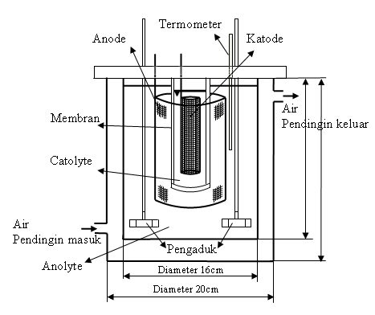
Gambar 6: Instalasi dekontaminasi elektrolitik di PTLR BATAN
Di simulasi ini dipilih refrigerant R22 karena relatif ramah lingkungan. Dengan memasukkan harga mass flow refrigerant sebesar 7.455 kg/h (dengan evaporating temperatur 2 ºC) didapatkan daya (cooling capacity) Evaporator mendekati harga yang diinginkan yaitu 308,45 Watt (1110 kJ/h). Di simulasi ini juga bisa diperoleh bahwa mass flow air yang diperlukan untuk cooling capacity sebesar sekitar 308 Watt dan ΔT = 20 K adalah 12,86 kg/h atau 0,003572 liter/sec. Bila kita misalnya memasukkan harga mass flow yang lebih besar dari 0,003572 liter/sec, maka ΔT yang didapatkan akan lebih kecil. Tentu saja, dengan program Hysys ini kita bisa memasukkan data-data input lain sesuai yang kita perlukan dan akan segera kita lihat output nya.

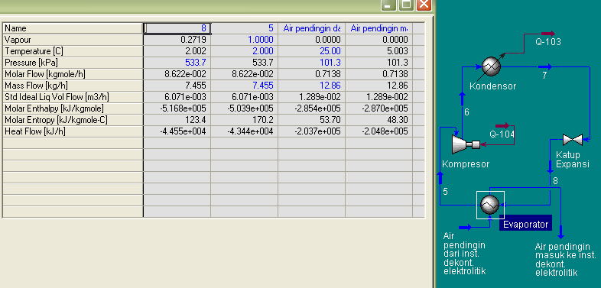
Gambar 7: Simulasi sistem pendingin kompresi uap untuk instalasi dekontaminasi elektrolitik dengan program Hysys v3.1

Dengan mengganti sistem pendingin kompresi uap dengan sistem absorbsi (yang biaya investasinya lebih mahal 1,5 hingga 2 kali sistem kompresi uap) akan diperoleh keuntungan biaya operasional yang lebih kecil dibanding sistem kompresi uap. Bila diasumsikan untuk skala sebenarnya (bukan lagi skala lab) limbah radioaktif suatu PLTN sebesar 120 m³ per tahun harus didekontaminasi dengan instalasi dekontaminasi elektrolitik, maka kalkulasi volume instalasi adalah sbb: waktu operasi instalasi dekontaminasi per tahun untuk 8 jam kerja dalam sehari, 22 hari kerja dalam sebulan dan 12 bulan dalam setahun: 8 jam/hari x 22 hari/bulan x 12 bulan/tahun = 2112 jam/tahun. Jadi dalam setahun harus diolah 120 m³ /tahun dibagi 2112 jam/tahun = 0.056818 m³/jam = 56.818 l/jam. Proses dekontaminasi limbah dengan instalasi elektrolitik hingga habis memerlukan waktu 4 jam, jadi volume instalasi dekontaminasi elektrolitik dalam skala yang sebenarnya yang diperlukan adalah sebesar 56.8181 liter/jam x 4 jam = 227,273 liter (sekitar 142 kali lebih besar dari instalasi dekontaminasi elektrolitik skala lab yang ada di PTLR BATAN). Bila kompresor yang diperlukan dalam instalasi skala lab adalah 1/8 hp, maka dalam skala yang sebenarnya diperlukan kompresor dengan skala sekitar 17,76 hp = 13,2 kW. Jadi dengan sistem absorpsi bisa didapatkan potensial penghematan biaya listrik tiap jam sebesar 13,2 kWh.

KESIMPULAN
Sistem Konvensional (Kompresi Uap) masih merupakan pilihan menguntungkan untuk diaplikasikan. Sistem ini memiliki COP yang relatif paling tinggi, biaya investasi paling rendah, dan dimensi instalasi yang paling kecil (berukuran lebih kompak). Berkenaan dengan efek negatif terhadap lingkungan, tentunya perlu dipilih refrigeran yang ramah lingkungan.
Sistem Refrigerasi Absorpsi juga merupakan alternatif pilihan, bahkan memiliki potensi lebih menguntungkan dibanding Sistem Kompresi Uap. Energi utama (Q_{G}) untuk operasi sistem ini bisa diambil dari panas buangan dari PLTN. Untuk produksi limbah 120 m³ limbah pertahun, dengan sistem absorpsi bisa didapatkan potensial penghematan biaya listrik tiap jam sebesar 13,2 kWh. Setelah berlalu waktu payback dari biaya sistem ini menjadi lebih ekonomis dibanding sistem kompresi uap.
Untuk instalasi dekontaminasi elektrolitik di PTLR BATAN Serpong diperlukan cooling capacity di evaporator sebesar 308,45 Watt. Untuk refrigerant R22 pada sistem kompresi uap diperlukan mass flow sebesar 7,455 kg/h. Sedangkan mass flow air pendingin bisa davariasi, untuk menutupi daya 308,45 Watt dan dengan ΔT 20K diperlukan 12,86 kg/h aliran air. Bila reaksi memerlukan daya yang lebih besar dari 308,45 Watt aliran air bisa ditambah. Dengan program simulasi Hysys v3.1 bisa segera diketahui mass flow yang dibutuhkan.

DAFTAR PUSTAKA
- RYAN J. L., BRAY L. A., WHEEL WHRIGHT E. J., 1982, “Catalyzed Electrolytic Plutonium Oxide Dissolution (CEPOD)”, PNL, Richland.
- BRAY J. L., RYAN L. A., WHEEL WHRIGHT E. J. 1986, “Electrochemical Process for Dissolving Plutonium Dioxide and Leaching Plutonium from Scrap on Wastes”, AICE, Miami, Florida.
- RYAN J. L., BRAY L. A., WHEEL WHRIGHT E. J., BRYAN G. H., 1990, “Catalyzed Electrolytic Plutonium Oxide Dissolution”, presented at the International Symposium to Comm. 50th Anni. of Transuranium Elements, Washington, DC.
- SUKIGAWA S., UMEDA M., 2000, “Alpha Bearing Waste Treatment by Electrochemical Oxidation Technique”, Safewaste 2000.
- MULYONO DARYOKO, 2006, “Kecepatan Pembangkitan Ag⁺² sebagai langkah pada Dekontaminasi Elektrokimia”, Hasil Penelitian PTLR
- YULI SETYO INDARTONO, 2006, „Perkembangan Terkini Teknologi Refrigerasi/Pengkondisian Udara“, Artikel Iptek
- SUWARDIYONO, “Studi Teknik Dekontaminasi Elektrolitik untuk Limbah Padat Terkontaminasi Alpha”, Hasil Penelitian PTLR
- ROBERT H. PERRY, Don W. Green, 1999, “Perry’s Chemical Engineer’ Handbook”

